SEC仍认为SOL是证券吗？ 哪些代币会受到影响？

作者：Brayden Lindrea，CoinTelegraph；编译：白水，本站

尽管美国证券监管机构在 7 月 30 日撤回了要求法院就此事作出裁决的请求，作为其对币安诉讼的一部分，但该监管机构并未必然放过 Solana 作为证券的责任。

“没有理由认为 SEC 已经认定 SOL 不是证券，”专注于加密货币的风险投资公司 Variant Fund 的首席法律官 Jake Chervinsky 在 7 月 30 日的 X 帖子中表示。

Chervinsky 的帖子提到了美国证券交易委员会的最新回应，该委员会试图修改其关于“第三方加密资产证券”的投诉。本质上是在告诉法院，它不再要求确定诉讼中列出的代币是否是证券。

虽然 Chervinsky 没有详细说明这种“诉讼策略”可能是什么，但他强调，SEC 在其他加密货币交易所诉讼中仍将相同的代币称为证券，包括其与 Coinbase 的诉讼。

在不同的帖子中，a16z Crypto 的总法律顾问兼去中心化负责人 Miles Jennings 和 Paradigm 的政策总监 Justin Slaughter 似乎表示同意。

Slaughter 辩称，许多人“过度解读了这份文件”，这并不意味着 SEC 已经认定 Solana 和其他代币不是证券。

Jennings 解释说，法官 Amy Berman Jackson 在币安案中为建立豪威测试设定了如此高的标准，以至于 SEC 不值得花时间和精力来证明这些代币是证券。

Coinbase 诉讼案中的法官 Katherine Polk Failla 似乎更“倾向于”同意 SEC 的立场——因此，不值得提出与币安诉讼案中相同的要求。

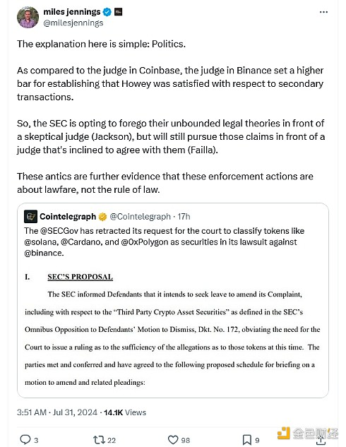

来源：Miles Jennings

Jennings表示，他并不相信美国证券交易委员会已经提出了足够有力的证据来证明二级市场代币销售与代币发行人的管理努力之间的联系。

他补充道：“显然，我在猜测他们的政治动机，但这种猜测是基于我所掌握的有关美国证券交易委员会闭门行为的信息。”

## 哪些代币会受到影响？

在对币安的诉讼中，SEC 声称几种代币是证券。

名单包括 Solana（SOL）、BNB（BNB）、Cardano（ADA）、Polygon（MATIC）、Sandbox（SAND）、Decentraland（MANA） 和 Axie Infinity（AXS）。

美国证券交易委员会曾声称至少有 68 种代币属于证券，影响了市场上价值超过 1000 亿美元的加密货币。